範例1如：(明細較多者，請每項填入)
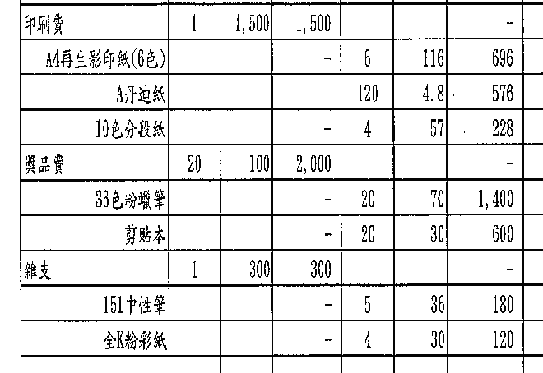
範例2如：(倘明細較少，可直接於項目中補填入，請來電告知承辦人
